Отчет
о результатах самообследования
муниципального бюджетного образовательного
учреждения дополнительного образования
Дома детского творчества
муниципального образования
Кавказский район
за 2023 год
(рассмотрен на педагогическом совете МБОУ ДО ДДТ,
протокол № 3 от 4 марта 2024 г.)
МУНИЦИПАЛЬНОЕ Подписан: МУНИЦИПАЛЬНОЕ БЮДЖЕТНОЕ
ОБРАЗОВАТЕЛЬНОЕ УЧРЕЖДЕНИЕ
ДОПОЛНИТЕЛЬНОГО ОБРАЗОВАНИЯ ДОМ ДЕТСКОГО
ТВОРЧЕСТВА МУНИЦИПАЛЬНОГО ОБРАЗОВАНИЯ
БЮДЖЕТНОЕ
ОБРАЗОВАТЕЛЬНОЕ КАВКАЗСКИЙ РАЙОН
DN: C=RU, S=Краснодарский край, STREET="
Краснодарский край, Кавказский район, ст. Кавказская,
Директор МБОУ ДО ДДТ
МО Кавказский район
УЧРЕЖДЕНИЕ
ДОПОЛНИТЕЛЬНОГО ОБРАЗОВАТЕЛЬНОЕ УЧРЕЖДЕНИЕ
ул. К. Маркса 167", L=ст.Кавказская, T=Директор,
O=МУНИЦИПАЛЬНОЕ БЮДЖЕТНОЕ
ДОПОЛНИТЕЛЬНОГО ОБРАЗОВАНИЯ ДОМ ДЕТСКОГО
Боталова О.В.
ОБРАЗОВАНИЯ ДОМ ТВОРЧЕСТВА МУНИЦИПАЛЬНОГО ОБРАЗОВАНИЯ
КАВКАЗСКИЙ РАЙОН, ОГРН=1022303882941,
СНИЛС=01879308785, ИНН ЮЛ=2332014459,
ИНН=233201474346, E=buh_uo@mail.ru, G=Ольга
Викторовна, SN=Боталова, CN=МУНИЦИПАЛЬНОЕ
БЮДЖЕТНОЕ ОБРАЗОВАТЕЛЬНОЕ УЧРЕЖДЕНИЕ
ДОПОЛНИТЕЛЬНОГО ОБРАЗОВАНИЯ ДОМ ДЕТСКОГО
ТВОРЧЕСТВА МУНИЦИПАЛЬНОГО ОБРАЗОВАНИЯ
КАВКАЗСКИЙ РАЙОН
ДЕТСКОГО
ТВОРЧЕСТВА
МУНИЦИПАЛЬНОГО
ОБРАЗОВАНИЯ
КАВКАЗСКИЙ РАЙОН Дата: 2024.04.17 14:46:45+03'00'
Foxit Reader Версия: 10.1.1
Основание: Я
Местоположение: место подписания
являюсь автором этого документа
ст. Кавказская
024 год
2
1


СОДЕРЖАНИЕ
1
2
3
4
5
6
7
8
9
1
1
ВВЕДЕНИЕ……………………………………………………………………..
ОБЩИЕ СВЕДЕНИЯ ОБ ОБРАЗОВАТЕЛЬНОЙ ОРГАНИЗАЦИИ……….
ОБРАЗОВАТЕЛЬНАЯ ДЕЯТЕЛЬНОСТЬ……………………………………
СИСТЕМА УПРАВЛЕНИЯ УЧРЕЖДЕНИЯ………………………………...
СОДЕРЖАНИЕ И КАЧЕСТВО ПОДГОТОВКИ УЧАЩИХСЯ……………
ОРГАНИЗАЦИЯ УЧЕБНОГО ПРОЦЕССА…………………………………
ВОСТРЕБОВАННОСТЬ ВЫПУСКНИКОВ…………………………………
КАДРОВОЕ ОБЕСПЕЧЕНИЕ………………………………………………
ИНФОРМАЦИОННО-БИБЛИОТЕЧНОЕ ОБЕСПЕЧЕНИЕ………………..
0 МАТЕРИАЛЬНО-ТЕХНИЧЕСКАЯ БАЗА…………………………………..
1 МОНИТОРИНГ СОСТОЯНИЯ ОБРАЗОВАТЕЛЬНОЙ
3
4
6
12
14
21
22
22
28
31
ДЕЯТЕЛЬНОСТИ……………………………………………………………...
2 ВЫВОДЫ………………………………………………………………………
31
32
1
2

1
. ВВЕДЕНИЕ
Самообследование
учреждения дополнительного
муниципального
образования
бюджетного
Дома
образовательного
творчества
детского
муниципального образования Кавказский район (далее МБОУ ДО ДДТ)
проводилось в соответствии с нормативной базой:
1
. Федеральный закон от 29 декабря 2012г. № 273-ФЗ "Об образовании в
Российской Федерации" статья 29, часть 2, пункт 3. (с изменениями и
дополнениями)
2
3
. Приказ Минобрнауки РФ от 14 июня 2013г. № 462 "Об утверждении Порядка
проведения самообследования образовательной организации".
. Письмо Министерства образования, науки и молодежной политики
Краснодарского края от 15.02.2016 г. № 47-1961/16-11 "О рекомендациях по
проведению
самообследования
образовательных
организаций,
подведомственных министерству образования, науки и молодежной политики
Краснодарского края".
4
. Приказ Минобрнауки РФ от 14 декабря 2017г. № 1218 "Об утверждении
Порядка
проведения
самообследования
образовательной
организации"
(Изменения пункт №7,8)
Цель самообследования:
-
обеспечение доступности и открытости информации о деятельности МБОУ ДО
ДДТ;
-
подготовка отчета о результатах самообследования (далее - отчет).
Отчет составлен по материалам самообследования деятельности МБОУ ДО ДДТ
за период со 01.01.2023г. по 31.12.2023г.
При самообследовании анализировались:
-
-
-
-
-
-
-
-
-
образовательная деятельность;
структура и система управления;
содержание и качество подготовки учащихся;
организация учебного процесса;
востребованность выпускников;
кадровое обеспечение образовательного процесса;
воспитательная работа;
учебно-методическая деятельность;
библиотечно-информационные ресурсы и средства обеспечения образовательного
процесса;
-
-
-
материально-техническая база;
функционирование внутренней системы оценки качества образования;
анализ показателей деятельности организации, подлежащей самообследованию.
3

2
. ОБЩИЕ СВЕДЕНИЯ ОБ ОБРАЗОВАТЕЛЬНОЙ ОРГАНИЗАЦИИ
Общие сведения о
муниципальном бюджетном образовательном учреждении
дополнительного образования Доме детского творчества
муниципального образования Кавказский район
на 31.12.2023 года
Информационный реестр
Сведения
Полное наименование учреждения Муниципальное бюджетное образовательное
учреждение дополнительного образования Дом детского творчества
муниципального образования Кавказский район
Лицензия (серия, №, дата выдачи, срок действия) регистрационный № Л035-
0
1218-23/00346125, дата выдачи: 25.09.2015 г., выдана Министерством
образования и науки Краснодарского края, срок действия - бессрочно
Сокращенное наименование учреждения (по уставу, лицензии)
МБОУ ДО ДДТ
Год создания учреждения
1955
Ф.И.О. директора
Боталова Ольга Викторовна
8-86193-22-7-86
Рабочий телефон директора
Сотовый телефон директора
Факс
8 900 2680343
8-86193-22-7-86
Адрес электронной почты
Адрес сайта
Заместитель директора по УВР,
организация учебно-воспитательного процесса
Телефоны зам. директора
mudod@kvz.kubannet.ru
http://ddt.kropds.ru
Анисович Галина Владимировна
8-918-024-42-00
Зам.директора по воспитательной работе,
организация и проведение воспитательной
работы, массовых мероприятий
Телефон заместителя директора
Алёхина Людмила Сергеевна
8-989-261-47-45
Методист, методическое сопровождение
работы в технической направленности и
художественной (декоративно-прикладном
творчестве)
Анисович Юрий Юрьевич
Телефон методиста
8-918-311-25-31
Педагог-организатор, организация и проведение Деморец Оксана Николаевна
воспитательных мероприятий
Телефон педагога-организатора
Методист, методическое сопровождение
работы в естественнонаучной, туристско-
краеведческой направленности.
Телефон
8-918-132-09-26
Буханцова Татьяна Валерьевна,
8-964-918-48-04
Муниципальное бюджетное образовательное учреждение дополнительного
образования Дом детского творчества муниципального образования Кавказский
район
является
многопрофильным
образовательным
учреждением
дополнительного образования, основной целью которого является удовлетворение
4


права ребенка на развитие и свободный выбор различных видов деятельности,
способствующих личностному профессиональному самоопределению,
и
воспитание и творческое развитие юных жителей Кавказского района.
Сокращенное название учреждения: МБОУ ДО ДДТ.
Юридический и фактический адрес: 352140, Российская Федерация,
Краснодарский край, Кавказский район, ст. Кавказская, ул. К.Маркса,167.
Учредителем МБОУ ДО ДДТ является муниципальное образование
Кавказский район. Функции и полномочия учредителя осуществляются
администрацией муниципального образования Кавказский район в лице Главы
администрации муниципального образования Кавказский район, Управлением
имущественных
отношений
администрации
муниципального
образования
Кавказский район и Управлением образования администрации муниципального
образования Кавказский район.
Основным
организации является Устав муниципального бюджетного образовательного
учреждения дополнительного образования Дома детского творчества
нормативно-правовым
документом
образовательной
муниципального образования Кавказский район, утвержденный Постановлением
администрации муниципального образования Кавказский район от 30.06.2015 г. №
1
-
2
-
033( с изменениями)
Лист записи Единого государственного реестра юридических лиц от 13 июля
015г. за государственным регистрационным номером 2152364047207;
Свидетельство о постановке на учёт Российской организации в налоговом органе
по месту её нахождения - серия 23 № 009422664; ОГРН 1022303882941; ИНН
2
332014459; КПП 233201001;
-
Лицензия на осуществление образовательной деятельности – регистрационный
номер: №Л035-01218-23/00346125, выдана Министерством образования и науки
Краснодарского края, дата выдачи: 25.09.2015 г, срок действия - бессрочно.
Право пользования земельными участками, зданиями и сооружениями
подтверждается:
-
7
-
Свидетельствами о государственной регистрации права № АА 760765; №АА
60767; №АА 760768; №АА 760766.
Договорами безвозмездного пользования нежилыми помещениями: от
6.01.2024г. - №16/2024; №12/2024; №14/2024; №17/2024; №13/2024; №11/2024,
2
№
15/2024
Адреса мест осуществления образовательной деятельности МБОУ ДО ДДТ:
52140, РФ, Краснодарский край, Кавказский район, станица Кавказская,
ул.К.Маркса, 167;
52140, Россия, Краснодарский край, Кавказский район, станица Кавказская,
улица Ленина, 214;
52140, Россия, Краснодарский край, Кавказский район, станица Кавказская,
улица Розы Люксембург, 164;
52147, РФ, Краснодарский край, Кавказский район, станица Казанская, ул.
Красная, 60;
3
3
3
3
3
52147, Россия, Краснодарский край, Кавказский район, ст. Казанская, ул.
Красная, 307;
5

3
52144, Россия, Краснодарский край, Кавказский район, ст. Дмитриевская, ул.
Ленина, 50;
3
52151, Россия, Краснодарский край, Кавказский район, ст. Темижбекская, ул.
Трактовая, 58;
3
52142, Россия, Краснодарский край, Кавказский район, пос. М.Горького, ул.
Школьная, 2;
3
52140, Россия, Краснодарский край, Кавказский район, х. Лосево, ул.
Набережная, 39а.
Контактная информация:
Телефоны: 8(861-93)22-7-86
Факс: 8(861-93)22-7-86
E-mail: mudod@kvz.kubannet.ru
Сайт: http://ddt.kropds.ru
3
. ОБРАЗОВАТЕЛЬНАЯ ДЕЯТЕЛЬНОСТЬ
Образовательная система МБОУ ДО ДДТ МО Кавказский район - это
цельная, динамичная, конкурентно способная система, направленная на
удовлетворение интересов развивающейся личности ребенка. Дом детского
творчества - это особое образовательное пространство, в котором содержательная
деятельность учащихся соответствует их интересам и
запросам, где
поддерживается детская инициатива, где созданы все условия для комфортной
деятельности детей и педагогов.
В программе деятельности МБОУ ДО ДДТ на 2023 год 2 целевые (сквозные)
программы - «Одаренные дети», «Патриоты России».
В 2023 году образовательная деятельность в МБОУ ДО ДДТ осуществляется
по 90 основным дополнительным общеобразовательным программам и 19 летним
краткосрочным программам.
Обучение по авторским программам ведут следующие педагоги: Буханцова Т.В.,
Лопай Ж.К., Мальцева И.Г., Анисович Г.В., Анисович Ю.Ю., Вачнадзе-Дмитриева
М.А., Синицина Н.П., Коломейцева Е.В., Ковалев А.М., Куксова Л.А., Деморец
О.Н., Шевцова М.А., Сасина И.В. По студийным программам работают студии
раннего развития: "Малышок", "Всезнайка".
Одним из путей совершенствования образовательного процесса в
учреждении является работа по внедрению новых и систематическому
обновлению содержания имеющихся дополнительных образовательных программ.
Ориентируясь на социальный заказ потребителей образовательных услуг, с
сентября 2023 года были введены и реализуются 30 новых дополнительных
общеобразовательных общеразвивающих программ (таблица №1):
Таблица №1
Инновационные дополнительные общеобразовательные
общеразвивающие программы на 01.09.2023 г.
№
п/п
Наименование дополнительной
общеобразовательной общеразвивающей программы
1
2
.
.
«Форсаж»
«Робот»
6


3
4
5
6
7
8
9
1
1
1
1
1
1
1
1
1
1
2
2
2
2
2
2
.
.
.
.
.
.
.
«Инженер»
«Роботошки»
«Краеведы»
«Игрушки из бисера»
«Картины из соломки»
«Праздник и творчество»
«Флористическая аппликация»
0. «Шкатулочка»
1. «Художественное выжигание»
2. «Прима»
3. «Струна»
4. «Бардовская песня»
5. «Кукольный театр»
6. «Шахматный букварь»
7. «Шахматная азбука»
8. «Все о шахматах»
9. «Волонтеры»
0. «Добрыня»
1. «Мы – будущее России»
2. «Основы геометрии и конструирования»
3. «Кукла Тильда»
4. «Вязание и макраме»
5. «Пластилиновая живопись»
2
2
2
2
3
6. «Все о куклах»
7. «Выжигание по фанере»
8. «Флористическое панно»
9. «Юный электрик»
0. «Бери и делай»
Информация о реализуемых образовательных программах на сентябрь 2023 г.
Таблица №2
№
п/п
Наименование дополнительной
общеобразовательной общеразвивающей программы
1
2
3
4
5
6
7
8
.
.
.
.
.
.
.
.
«Моделирование из бумаги»
«Бумажные истории»
«Инженер»
«Роботошки»
«Робот»
«Форсаж»
«Начальное макетирование»
НТМК «Едем, плаваем, летаем»
7


9
1
1
1
1
1
1
1
1
1
1
2
2
2
2
2
2
2
2
2
2
3
3
3
3
3
3
3
3
3
3
4
4
4
4
4
4
4
4
4
4
5
5
5
.
НТМК, «Умелец»
0. «Юный техник»
1. «Форсаж 2»
2. «Шахматный букварь»
3.
4.
5.
«Волонтёры»
«Шахматная азбука»
«Все о шахматах»
6. «Лидер 21 века»
7.
«Волонтёр надежды»
«Буковка. Я читаю»
8.
9. «Азбука общения»
0. «Люблю математику»
1. «Основы геометрии и конструирования»
2. «Математическое воображение»
3. «Весёлая математика»
4. «Добрыня»
5. «Мы-будущее России»
6.
7. «Картины из соломки»
8. «Мы-музыкальный театр»
9. «Мастерицы»
0. «Вокализ»
1. «Моя кукла»
2. «Волшебная иголочка»
3.
4. «Мой выбор - сцена»
5. «Мастерская чудес»
6. «Моя игрушка»
7. «Игрушки из бисера»
8. «Лепка»
9. «Петь –это здорово»
0. «Кукольный театр»
1. «Волшебный мир бисера»
2. «Праздник и творчество»
3. «Созвучие»
«Краеведы»
«Карамельки»
4. «Флористическая аппликация»
5. «Бисеринка»
6. «Художественное выжигание»
7. «Чудеса из ткани»
8. «Бусинка к бусинке»
9. «Бардовская песня»
0. «Кукла Тильда»
1. «Струна»
2. «Прима»
8


5
5
5
5
5
5
5
6
6
6
6
6
6
6
6
6
6
7
7
7
7
7
7
3. «Фантазия»
4. «Мир кукол»
5.
«Шкатулочка»
6. «Выпиливание»
7. «Волшебная палитра»
8. «Театр для детей»
9.
0. «Выжигание по фанере»
1. «Флористическое панно»
«Голос на сцене»
2. «Пластилиновая живопись»
3. «Вязание и макраме»
4. «Все о куклах»
5. «Сделай свой выбор»
6. «Звездочки»
7. «Музыкальная карусель»
8. «Бери и делай»
9. «Волшебный чуланчик»
0. «Семицветик»
1. «Элегия-1»
2. «Ладошки 1»
3. «Грация 1»
4. «Элегия»
5. «Ладошки»
В настоящее время в Доме детского творчества обучается 1543 уникальный
учащийся в возрасте от 5 до 18 лет, 467 детей посещают 2 и более объединений, 28
учащихся получают платные дополнительные образовательные услуги.
Всего учебных мест по программам 2010.
За
счет
анализа
деятельности
учреждения
по
оказанию
платных
дополнительных услуг в период 2023 года делаем вывод, что это направление
развивается стабильно, по сравнению с прошлым снижение не произошло, сейчас
держится на показателе - 28 учащихся.
Положительная динамика сохранности контингента учащихся прослеживается в
объединениях "Мечта", "Элегия", "Всезнайка", "Робот", "Форсаж", "Начальное
макетирование" и др., в которых педагоги активно используют инновационные
методы обучения.
Увеличение количества учащихся МБОУ ДО ДДТ за последние три года
представлено в таблице №3.
Таблица №3
Учебный год
Кол-во мест для учащихся
по основным программам
2
2
021-2022
022-2023
2158 (1649 уникальных учащихся)
2227 (1681 уникальный учащийся)
9


2
023-2024
2538 (1543 уникальных учащихся)
Динамика изменения количество мест для учащихся по дополнительным
общеобразовательным общеразвивающим программам
2
600
400
200
000
800
2
2
022 г.
023г.
024 г.
2
2
2
2
1
По сравнению с прошлым годом произошло увеличение контингента
учащихся на 12,3 %, что составляет 311 учащихся. Причина увеличения охвата
детей в преобразовании и увеличении востребованных программ.
За последний учебный год существенно увеличилось количество учащихся
старшего школьного возраста (на 111 учащихся) в связи с разработкой и
внедрением образовательных программ, ориентированных на старшеклассников –
«Люблю математику», «Волонтеры», «Волонтёры надежды», «Лидер 21 века».
Возрастной состав учащихся МБОУ ДО ДДТ
по состоянию на 31.12.2023 г.
Таблица №4
Кол-во
5
6
7
8
9
10
11
12
13
14
15
16
17
лет
Кол-во 21 111 189 272 293 392 316 211
163 143 148 163
116
детей
Всего
2538
1
0
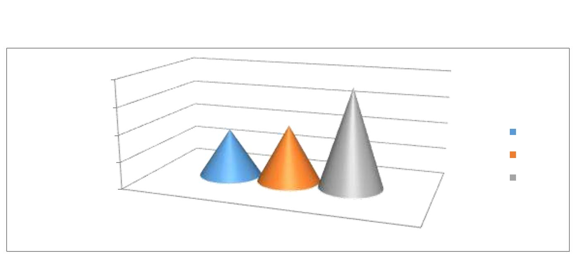

Возрастной диапазон учащихся МБОУ ДО ДДТ
Гендерный состав (соотношение мальчиков и девочек)
За последний год изменился незначительно.
Таблица №5
Соотношение количества мальчиков и девочек за 2023 учебный год
(уникальных учащихся)
Количество
Мальчиков - 730
Девочек
-
813
1
00%
Мальчики
Девочки
80%
60%
40%
20%
0%
Анализируя имеющиеся результаты по численности учащихся по возрасту,
соотношением количества мальчиков и девочек, распределением учащихся по
направленностям приходим к следующему выводу: перед учреждением стоят
задачи по увеличению охвата учащихся старших классов, по развитию
объединений технической и естественнонаучной направленностей.
1
1
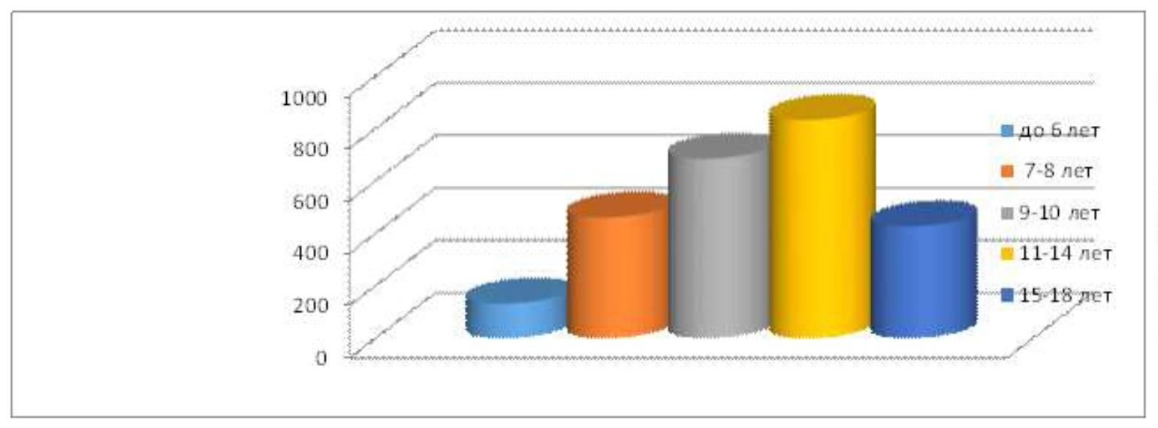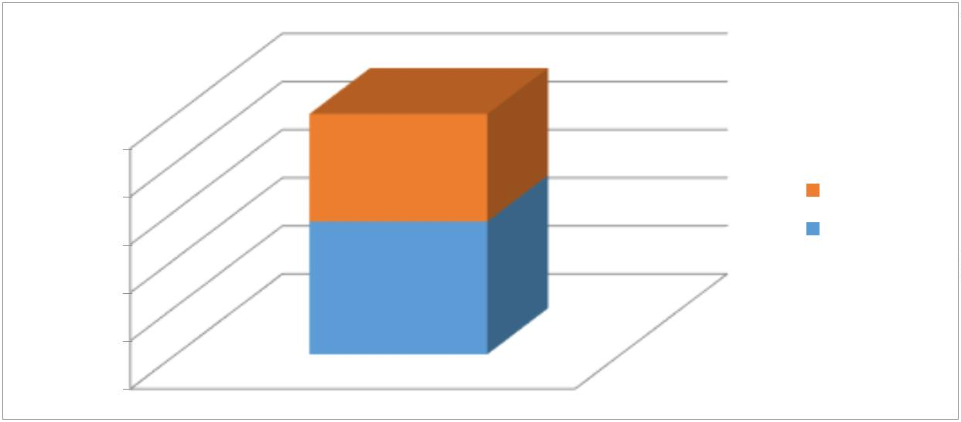

Таблица №6
Распределение учащихся по направленностям на начало учебного года 2023 г.
Учебный
год
Направленности
Художеств Социально- Техническая Естественно
Туристско -
енная
гуманитарн
ая
-научная
краеведческая
2
021
022
023
1177
1002
1086
287
213
205
232
193
375
240
212
160
149
160
186
2
2
1
200
000
1
Художественная
Социально-гуманитарная
Техническая
800
600
400
200
0
Естественнонаучная
Туристско-краеведческая
4
. СИСТЕМА УПРАВЛЕНИЯ УЧРЕЖДЕНИЯ
Управление МБОУ ДО ДДТ строится на принципах единоначалия и
самоуправления. В процесс управления МБОУ ДО ДДТ вовлечены представители
всех заинтересованных сторон образовательного процесса: учащиеся, родители,
педагоги. Формами самоуправления Дома детского творчества являются:
-
-
-
Общее собрание коллектива;
Педагогический Совет;
Методический Совет.
Направленности деятельности МБОУ ДО ДДТ:
-
-
-
-
-
Художественная;
Социально-гуманитарная;
Техническая;
Туристско-краеведческая;
Естественнонаучная.
1
2
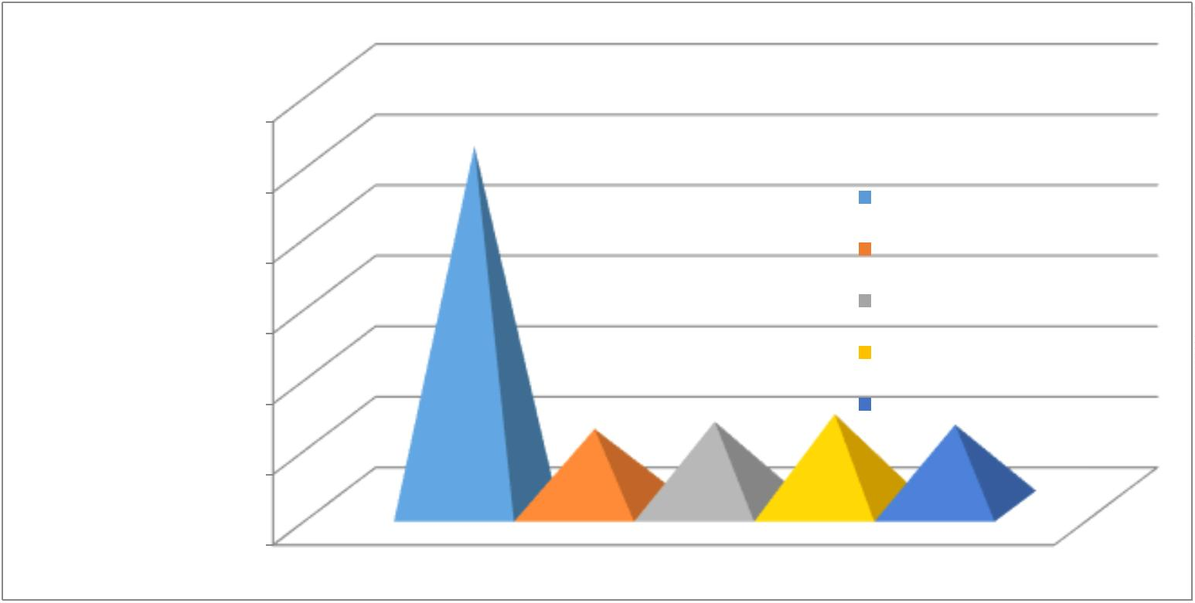

Главная задача деятельности по направленностям - обеспечение и
координация образовательной, воспитательной, методической работы по
направлениям деятельности, определение перспектив развития, стимулирование
новых образовательных программ, отвечающих запросам времени, поддержка
педагогов-новаторов, особо одаренных учащихся.
Организационная структура МБОУ ДО ДДТ полностью представлена на схеме 1.
Структура и органы управления
МБОУ ДО ДДТ МО Кавказский район
УЧРЕДИТЕЛЬ
Глава
Управление образования
администрации
Управление
имущественных
отношений
МО Кавказский район
МО Кавказский район
МО Кавказский район
Коллегиальные органы управления МБОУ ДО ДДТ
Общее собрание
коллектива
Педагогический
совет
Методический
совет
Директор
Секретарь
Специалист
(в сфере закупок)
Библиотекарь
Заместитель директора по УВР
Заместитель директора по ВР
Заведующий
хозяйством
Осуществление основной деятельности и административное обеспечение
Материально-
техническое и
ресурсное
Направленности
Методический
отдел
Художественная
Техническая
Социально-
гуманитарная
Естественно
научная
Туристско-
краеведческая
обеспечение
-
методисты
Хозяйственная служба
- уборщики
-
педагоги
дополнительного
образования
музыкальный
руководитель
звукорежиссер
педагог-организатор
- педагоги
дополнительного
образования
- педагоги
дополнительног
о образования
-
педагоги
- педагоги
дополнительног
о образования
дополнительного
образования
- сторожа
-
-
рабочие
-
-
оператор котельной
-
-
-
электрик
водитель
1
3
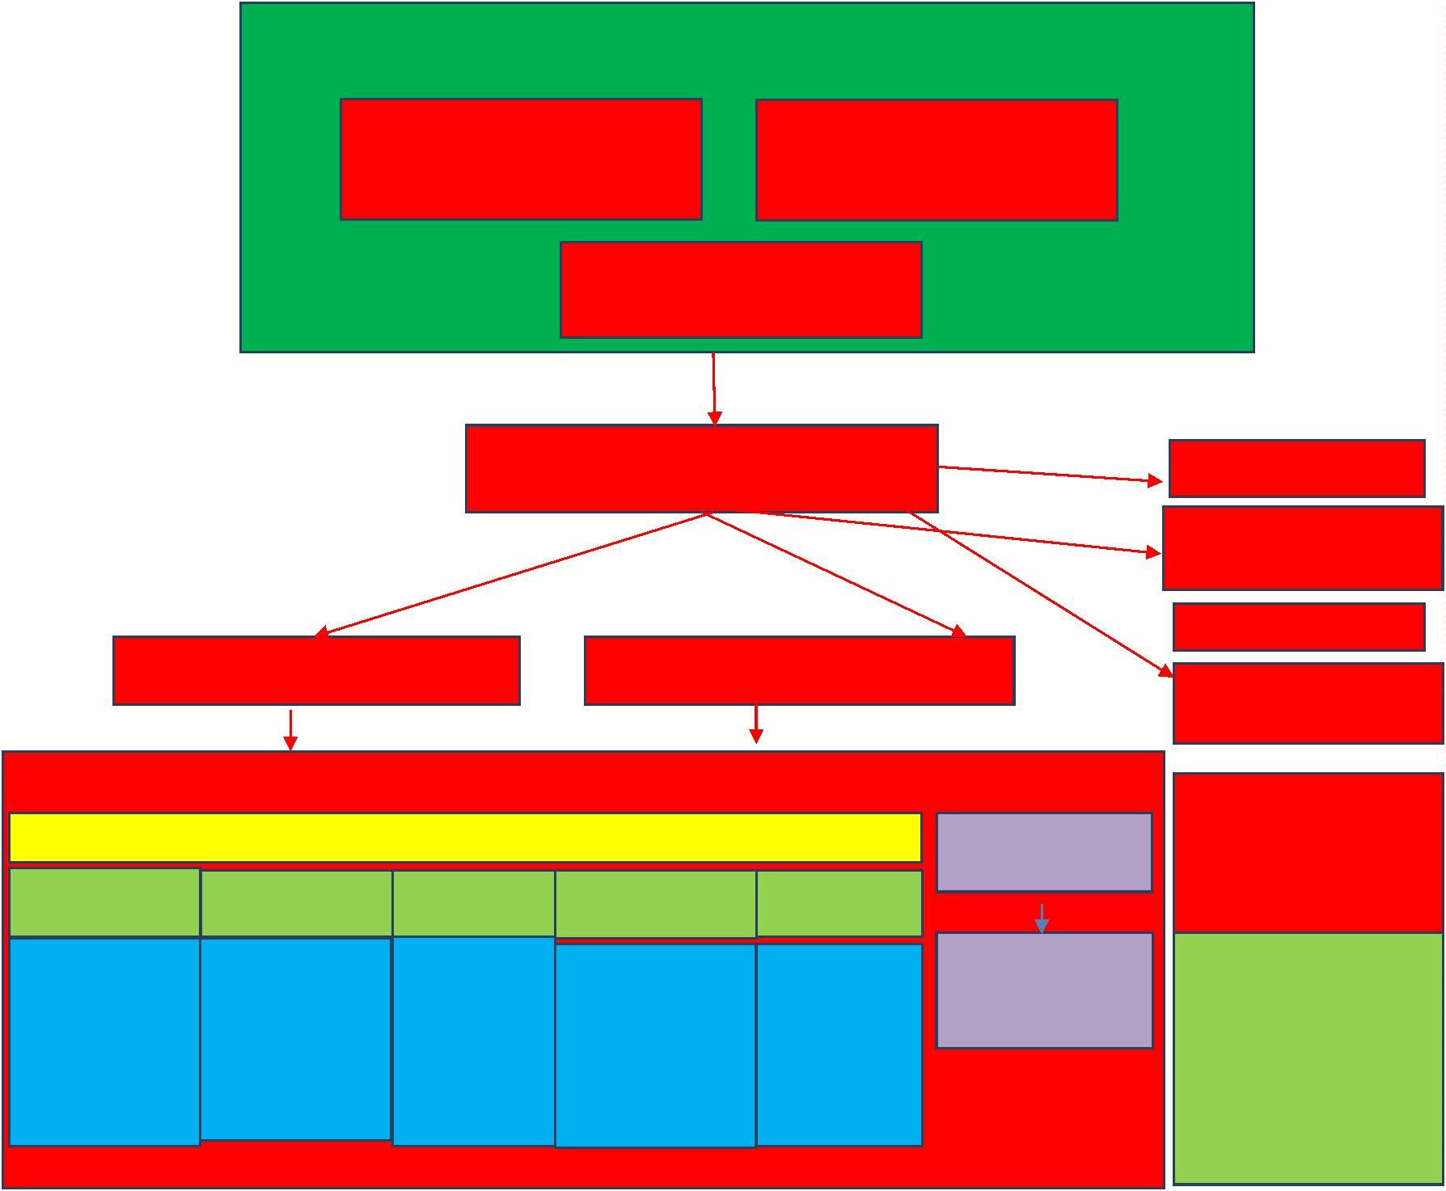

Порядок выборов органов самоуправления МБОУ ДО ДДТ и их
компетенций определяется Уставом и соответствующими локальными актами
учреждения.
Непосредственное руководство МБОУ ДО ДДТ осуществляет директор -
Боталова Ольга Викторовна, назначенная на эту должность Распоряжением
администрации муниципального образования Кавказский район №174-рл от
0
2.08.2017г.
Оперативные вопросы управления решает администрация совместно с
руководителями структурных подразделений. Координацию работы по
важнейшим направлениям деятельности учреждения ведут заместители директора
по направлениям:
-
заместитель директора по учебно-воспитательной работе - Анисович Галина
Владимировна;
-
заместитель директора по воспитательной работе - Алёхина Людмила Сергеевна.
Учет социальных запросов, пожеланий родителей, учащихся и педагогов,
требований государства в построении образовательного процесса – основа
успешности и востребованности образовательного учреждения на современном
этапе. Для сбора информации от участников образовательного процесса в МБОУ
ДО ДДТ используются следующие методы: педагогическое наблюдение,
анкетирование, тестирование, беседы, экспресс-интервью, изучение продуктов
деятельности. С целью получения «обратной связи» наряду с традиционными
формами работы с общественностью применяются новые: «День открытых
дверей», «Круглые столы», отзывы на сайте МБОУ ДО ДДТ, отзывы в АИС
«Навигатор» и другие.
В результате изучения анкет исследования удовлетворенности родителей и
учащихся уровнем качества дополнительного образования детей в МБОУ ДО ДДТ
получены следующие результаты: из 875 опрошенных – 98% считают, что МБОУ
ДО ДДТ оказывает качественное образование, дети чувствуют себя в учреждении
комфортно, к ним относятся доброжелательно, объединения, в которых
занимаются дети – дружные, педагоги учитывают интересы и индивидуальные
особенности учащихся. В учреждении созданы условия для безопасной и
комфортной деятельности детей.
5
. СОДЕРЖАНИЕ И КАЧЕСТВО ПОДГОТОВКИ УЧАЩИХСЯ
Обеспечение высокого качества образования невозможно без эффективно
действующей системы контроля над качеством умений и знаний учащихся,
профессиональным
уровнем
педагогических
работников
и
организации
образовательного процесса. Поэтому система управления качеством образования
рассматривается как одно из определяющих направлений совершенствования
образовательной деятельности Дома детского творчества.
Ежегодно перед началом учебного года разрабатываются графики
диагностических мероприятий для учащихся и педагогов. По каждому показателю
подбирается диагностический инструментарий, определяется дата измерений,
форма представления результатов диагностики и ознакомления с ними участников
образовательного процесса.
1
4

Уровень освоения образовательных программ определяется в ходе итоговой
аттестации учащихся МБОУ ДО ДДТ.
Цель проведения итоговой аттестации: определение уровня теоретической
подготовки и выявление степени сформированности практических умений и
навыков учащихся в выбранном виде деятельности, освоение образовательной
программы в полном объеме. Содержание и форма аттестации учащихся
определяется педагогом на основании освоения содержания общеобразовательной
программы и в соответствии с ее прогнозируемыми результатами.
Контроль за проведением итоговой аттестации учащихся осуществляет
аттестационная комиссия согласно графику. Результаты итоговой аттестации
учащихся за последние три года приведены в таблице.
Результаты итоговой аттестации учащихся
№
Параметры
2021 год
2022 год
2023 год
на 01.06.2021г.
на 01.06.2022г
на 01.06.2023г
1
всего учащихся:
1954-100%
1954-100%
2156-100%
2156-100%
1934-100%
1934- 100%
2
Количество учащихся
полностью освоивших
программу
3
Количество учащихся,
переведённых на следующий
год обучения:
70-3,58%
17-1,01%
69-3,57%
4
Количество учащихся,
окончивших обучение:
1884-96,42% 2139-98,21% 1865-96,43%
5
6
Количество учащихся
высокого уровня обучения
Количество учащихся
862-44,11%
950-48,62%
924-42,86%
913-47,21%
1095-50,79% 922-47,67%
среднего уровня обучения
7
8
Количество учащихся
низкого уровня обучения
Количество частично
142-7,27%
1
137-6,35%
3
99-5,12%
0
реализованных программ:
9
1
«Отсев» детей
0
58
19
0
0 Количество летних программ
22
19
1
5


Количество учащихся,
переведённых на сл.год
1
1
1
400
200
000
Количество
учащихся,окончивших
обучение
Количество учащихся высокого
уровня обучения
8
6
4
2
00
00
00
00
0
Количество учащихся среднего
уровня обучения
Количество учащихся низкого
уровня обучения
По сравнению с предыдущим годом количество детей высокого уровня
обученности держится на уровне прошлого года, уменьшилось количество детей
среднего уровня обученности и низкого уровня обучения на 1,23%.
Высокий результат освоения образовательных программ был достигнут
педагогами благодаря активному использованию инновационных методов
обучения, активным участием учащихся в различных конкурсах, а также
благодаря родителям. Каждый год растёт количество родителей, которые
проявляют интерес и высоко ценят вклад дополнительного образования в развитие
детей и мотивацию детей на профессиональное определение.
Педагогический коллектив МБОУ ДО ДДТ реализует модель адресной
работы с одаренными детьми, с детьми с ОВЗ, детьми, находящимися в трудной
жизненной ситуации, через внедрение дополнительных общеобразовательных
программ различного уровня, срока реализации, целей и задач, рассчитанных на
детей с разными уровнями и формами проявления способностей, индивидуальных
образовательных траекторий учащихся. При работе с данными группами детей
применение инновационных педагогических технологий (проектная деятельность,
проблемное
и
информационно-коммуникационное
обучение
и
др.),
соответствующих возрастным, психофизическим особенностям, интересам и
потребностям учащихся и их родителей. Педагогами продолжена работа по
общеобразовательным программам с применением электронного обучения,
дистанционных технологий. Они стали активно использовать как очную форму
обучения, так и следующие формы дистанционных образовательных технологий:
видео-занятия, мастер-классы, открытые электронные библиотеки, виртуальные
музеи, выставки, сайты по образованию всех пяти направленностей, тесты и
викторины по изученным теоретическим темам, адресные дистанционные
консультации для детей и родителей. В организации дистанционного обучения
педагогами использовались следующие платформы и сервисы: Информационно-
коммуникационная платформа Сферум, учебный профиль Сферум в VK
Мессенджере, сайт учреждения, электронная почта педагога, электронная почта
родителей и учащихся.
Педагогическое сопровождение включает создание «ситуации успеха» для
каждого ребенка вне зависимости от уровня его учебных достижений, создание
1
6
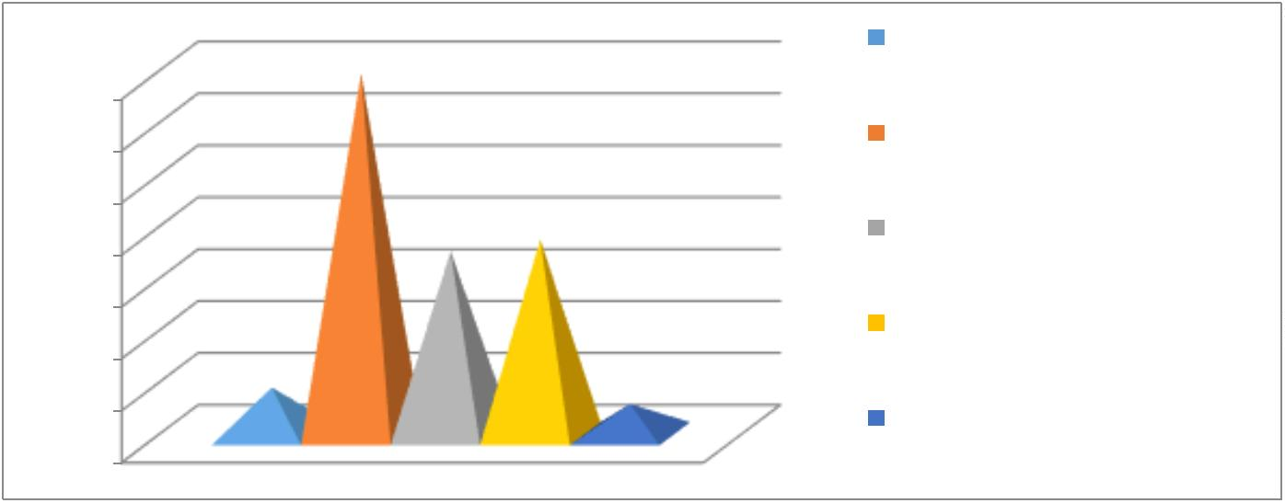

открытой, благоприятной, психологически комфортной среды, сотрудничества,
условий для участия ребенка в мероприятиях МБОУ ДО ДДТ разного уровня.
За отчетный период 20500 человек приняли участие в массовых
мероприятиях разного уровня.
Мониторинг массовых мероприятий за 2023 год.
№
Показатель
Количество мероприятий,
проведенных в МБОУ ДДТ
2021
197
2022
182
2023
288
1
2
3
.
.
.
Количество участников-зрителей на
всех мероприятиях
21000
13
20140
15
20500
16
Количество муниципальных
конкурсов, в которых участвовали
учащиеся
4
.
Количество участников
688
700
679
муниципальных конкурсов
5
6
.
.
Количество зональных конкурсов
4
10
17
Количество участников зональных
конкурсов
142
137
189
7
8
.
.
Количество краевых конкурсов
7
10
8
Количество участников краевых
конкурсов
132
115
52
9
.
Количество Всероссийских
конкурсов
3
61
6
3
58
3
7
89
8
1
1
1
0. Количество участников
Всероссийских конкурсов
1. Количество Международных
конкурсов
2. Количество участников
Международных конкурсов
45
33
75
1
1
3. Количество дистанционных
41
43
13
конкурсов всех уровней
4. Количество участников
дистанционных конкурсов всех
уровней
690
585
122
Учащиеся участвуют в соревнованиях, конкурсах, выставках, концертах,
фестивалях, приобретают новый опыт, получают возможность реализации своих
способностей и общественного признания своего творчества.
В 2022 году в ДДТ работали 4 коллектива, имеющих звания "Образцовый
художественный коллектив": «Соломка» - педагог Ковалев А.М., «Вдохновение
природы» - педагог Коломейцева Е.В., «Мечта» - педагог Лопай Ж.К., "Элегия"
1
7


(хореография) педагог Мальцева И.Г. Один педагог- руководитель Образцового
коллектива уволился, что привело к снижению количества Образцовых
коллективов.
Достижения одаренных детей МБОУ ДО ДДТ в 2023 учебном году
№
п/п
1
Фамилия, имя
учащегося
Ламанова Виктория
Достижения в 2020-2021 учебном году
➢ Гран-При муниципального этапа краевого конкурса
ИЗО и ДПТ «Пасха в кубанской семье»
➢
Победитель краевого этапа конкурса «Пасха в
кубанской семье»
➢
➢
Лауреат 1 степени регионального этапа БВФ
Победитель регионального этапа Всероссийского
детского фестиваля народной культуры
«Наследники традиций»
2
Аношенко Владислав ➢ Победитель VII Всероссийского героико-
патриотического фестиваля «Звезда Спасения»
➢
➢
Победитель зонального конкурса декоративно-
прикладного творчества «Поздравим наших
защитников»
Дипломант XI Открытого православного конкурса-
фестиваля «Рождественская звезда»
3
4
Леонгардт Илья
Толстова Анна
➢ Призер регионального этапа Всероссийского
детского фестиваля народной культуры
«Наследники традиций»
➢
➢
Призер муниципального этапа краевой
благотворительной акции «Однажды в Новый Год»
Победитель регионального инженерного хакатона
«ROBOhack»
➢ Лауреат 1 степени XМеждународного конкурса
дарований и талантов «Весенняя карусель 2023»
➢
➢
Победитель Всероссийского детского фестиваля
народной культуры «Наследники традиций 2023»
Победитель I этапа Всероссийского героико-
патриотического фестиваля «Звезда Спасения» в
2
023 году
1
8


5
Ахметзянов Максим ➢ Победитель VII Всероссийского героико-
патриотического фестиваля «Звезда Спасения»
➢
➢
Лауреат 1 степени X Международного конкурса
дарований и талантов «Зимняя сказка - 2023»
6
Соловей Кирилл
➢ Победитель районной выставки –конкурса детских
рисунков «Давайте помнить, Родина одна!»
➢
Победитель муниципального этапа краевого
конкурса ИЗО и декоративно- прикладного
творчества «Пасха в кубанской семье»
Лауреат 1 степени X Международного конкурса
дарований и талантов «Весенняя карусель -2023»
Победитель муниципального этапа краевого
конкурса ИЗО и ДПТ «Моя Кубань- мой дом
родной»
➢
➢
7
Самойленко Алина
➢ Победитель зонального конкурса декоративно-
прикладного творчества «Поздравим наших
ветеранов»
➢
Победитель муниципального этапа краевой
благотворительной акции «Однажды в Новый Год»
➢
Победитель муниципального этапа краевого
конкурса ИЗО и ДПТ «Моя Кубань- мой дом
родной»
8
Конюхов Даниил
➢ Победитель муниципального этапа регионального
вокально- поэтического конкурса «Нашим героям
посвящается»
➢
Победитель зонального конкурса «Поздравим
наших защитников»
➢
Лауреат 2 степени Международного конкурса
детского и юношеского творчества «КТК-
талантливым детям»
1
9


9
Тестов Александр
➢
Победитель регионального инженерного
хакатона «ROBOhack»
➢
Сертификат участника Регионального этапа
Всероссийского конкурса научно- технологический
проектов «Большие вызовы»
1
0
Старостачева
Маргарита
➢ Победитель регионального этапа Всероссийского
детского фестиваля народной культуры
«Наследники традиций»
➢
Победитель муниципального этапа краевого
конкурса ИЗО и ДПТ «Моя Кубань- мой дом
родной»
Достижения и участие детей с ОВЗ в 2023 году
№
Фамилия, имя
учащегося
Землянский
Михаил
Наименование
объединения
Образцовый
художественный
вокальный
Достижения
1
Лауреат 2 степени Всероссийского
конкурса сценического искусства
«Люблю тебя, мой край родной!»
коллектив
«Мечта»
2
3
Семенов
Александр
Ткаченко
Иван
«Юные
краеведы»
Образцовый
Победитель районного конкурса «Мой
веселый домовенок»
Победитель открытого зонального
Художественный конкурса ДПТ «Нет тебя дороже»
коллектив
«Вдохновение
природы»
В течение отчетного периода отличных результатов добились учащиеся
объединений «Соломка» - педагог Ковалев А.М., «Вдохновение природы» -
педагог Коломейцева Е.В., «Элегия» -педагог Мальцева И.Г, «Мечта» - педагог
Лопай Ж.К.
В целях повышения эффективности военно-патриотического воспитания детей
и подростков
принимали активное участие в ежегодной краевой патриотической акции «100
памятных дней» в рамках краевого конкурса оборонно-массовой и военно-
с 23 января по 29 февраля 2023 года педагоги МБОУ ДО ДДТ
патриотической работы памяти маршала Г.К. Жукова. В рамках этих мероприятий
был разработан план работы МБОУ ДО ДДТ на этот период. В этот план вошли
следующие мероприятия;
-
Всероссийская акция «Блокадный хлеб», посвященная снятию блокады
Ленинграда – приняли участие 1200 человек;
2
0


-
торжественные митинги в честь освобождения станиц и поселков Кавказского
района от немецко-фашистских захватчиков- приняли участие 205 учащихся;
-
выставка декоративно-прикладного творчества «Русская зима» - 150 участников;
-
-
-
-
-
-
часы памяти «Память в наших сердцах жива!» - 180 участников;
часы патриотизма «Мы помним, мы гордимся» - участников;
патриотическая акция «Письмо солдату» - 1000 человек;
уроки мужества «И помнит мир спасенный» - 220 участников;
соревнования по автомодельному спорту -20 участников;
организованы экскурсии в народные музеи, посещение комнаты Боевой славы -
1
80 человек;
-
митинги и акции с возложением цветов к памятникам ВОВ, в честь 80-летия со
дня освобождения Кавказского района от немецко-фашистских захватчиков 300
человек;
-
митинги с возложением цветов погибшим в ВОВ и к Братской могиле – «Навечно
в памяти людской» 600 человек;
уроки мужества «Афганистан», посвященные выводу советских войск из
Афганистана 50 человек;
-
-
-
экскурсии по памятным местам Кавказского района- 120 человек;
мастер-классы по декоративно-прикладному творчеству «Цветы Победы» - 50
человек;
игровые программы ко Дню защитников Отечества - 75 участников;
-
Все мероприятия прошли в тесном сотрудничестве с образовательными
учреждениями района, учреждениями культуры и управлением образования
администрации МО Кавказский район.
6
. ОРГАНИЗАЦИЯ УЧЕБНОГО ПРОЦЕССА
Организация образовательного процесса осуществляется на основе Устава
учреждения Положения Порядке организации осуществления
и
о
и
образовательной деятельности по дополнительным общеобразовательным
программам МБОУ ДО ДДТ.
Дополнительное образование, реализуемое МБОУ ДО ДДТ продолжает
оставаться
бюджетным.
Доля
учащихся,
пользующихся
платными
образовательными услугами, составляет 1,45% от общего количества учащихся.
МБОУ ДО ДДТ МО Кавказский район работает в режиме полной рабочей
недели (7 дней). Продолжительность рабочей недели для педагогов составляет 6
дней. Занятия проводятся индивидуально-групповые и групповые в зависимости
от направления обучения и его специфики.
Учащиеся студий раннего развития (5-7 лет) разделены на группы по 8
человек. В группах хорового пения, ансамблях количество детей – от 8 до 15
человек.
Занятия начинаются не ранее 8.00 ч. и заканчиваются не позднее 20.00 ч.
соответственно расписанию МБОУ ДО ДДТ по сменам.
Расписание учебных занятий проводятся таким образом, что практические
занятия составляют 70-80%, теоретические - 20-30%. Режим занятий рассчитан для
всех объединений с 10 минутными переменами. Соответственно характеру
2
1

деятельности объединения и размерам кабинетов, занятия проводятся для детей от
8
человек в группе.
На занятиях соблюдаются санитарные нормы по уборке помещений,
проветриванию, освещению, температурному режиму. Педагоги следят за
соблюдением техники безопасности на занятиях и проводят работу по
формированию навыков здорового образа жизни. В каждом кабинете имеется
инструкция по технике безопасности, средства дезинфекции, проведены беседы и
соблюдаются правила гигиены.
Комфортная среда учебного процесса создаётся усилиями педагогов,
отдельной социально-психологической службы в МБОУ ДО ДДТ нет.
В системе АИС Навигатор МБОУ ДО ДДТ зарегистрировано с 2019 года.
Данный портал работает в рамках приоритетного проекта "Доступное
дополнительное образование для детей", целью которого является создание
конкурентоспособной системы дополнительного образования, соответствующей
интересам детей и родителей, региональным особенностям и потребностям
социально-экономического и технологического развития.
Портал предназначен для родителей, педагогов и детей. На портале имеется
информация о действующих образовательных программах (75 программах
долгосрочных и 19 краткосрочных) в форме рекламы (текст, фото, видео). На
основании этой информации каждый родитель может выбрать и записать своего
ребёнка на занятия полезным и интересным делом.
7
. ВОСТРЕБОВАННОСТЬ ВЫПУСКНИКОВ
Показатель преемственности обучения выпускников МБОУ ДО ДДТ
является одним из критериев оценки качества образования.
Двое выпускников МБОУ ДО ДДТ в 2023 году выбрали дальнейшее
обучение и профессию близкую к направлению обучения в ДДТ:
-
Перепелицын Иван, педагог Анисович Ю.Ю, учится в Ростовской области,
ЮФУ, IT-специалист
Омельченко Георгий, педагог Омельченко С.Г., учится в г. Краснодаре,
КубГУ, туризм
-
8
. КАДРОВОЕ ОБЕСПЕЧЕНИЕ
Цель кадровой политики – обеспечение оптимального баланса процессов
обновления и сохранения численности и качественного состава персонала в
соответствии
с
потребностями
самого
образовательного
учреждения,
требованиями действующего законодательства и состоянием рынка труда.
Осуществление образовательной и инновационной деятельности в МБОУ ДО ДДТ
обусловлено,
прежде
всего,
кадровым
потенциалом.
Образовательную
деятельность в ДДТ осуществляют 22 педагогами (84,6%), которые являются
штатными сотрудниками учреждения и 4 (15,4%)- совместителями.
Качество
предоставления
услуг
образовательного
учреждения
непосредственно связано с уровнем профессиональной компетентности педагогов,
которые выступают основным ресурсом дополнительного образования.
2
2

За период 2023 года в МБОУ ДО ДДТ кадровый состав относительно
стабилен. Один педагог один педагог уволился.
Педагогический состав МБОУ ДО ДДТ
2021 г.
2022г.
2023г.
Гендерный состав педагогов МБОУ ДО ДДТ.
Педагоги ДДТ- это 22 женщины (83,9%) и 4 мужчины (16,1%).
Женщины
2
6
2
5
2
4
2
3
2
2
1
0
Мужчины
2
2
1
9
1
8
1
7
1
6
1
5
1
4
1
3
1
2
1
1
1
0
9
8
7
6
5
4
3
2
1
0
Распределение педагогических работников по уровню образования
2
3
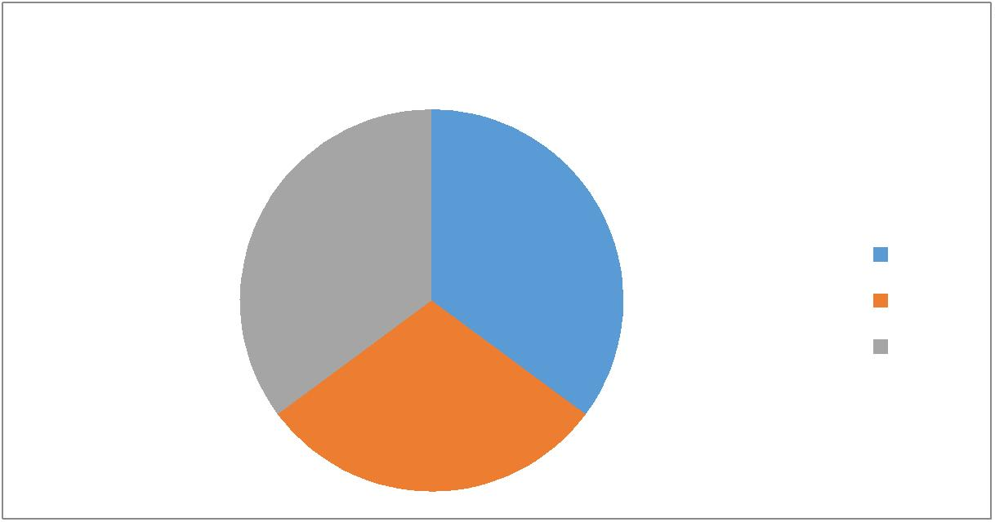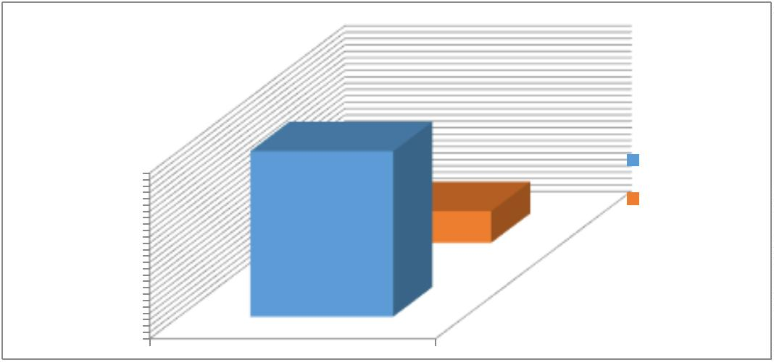

2
5
2
4
С р е д н е е п р о ф е сси о н а л ь н о е
В ы сш е е
2
3
2
1
2
2
2
0
1
9
1
8
1
7
1
6
1
5
1
4
1
3
1 2
1
1
1
0
9
8
7
6
5
4
3
2
1
0
О б р а зо в а н и е п е д а го го в
Уровень образования педагогов МБОУ ДО ДДТ
1
1
6 человек с высшим образованием
0 человек - со средним профессиональным образованием.
Основной педагогический состав имеет большой опыт работы в дополнительном
образовании, стаж 48,4% педагогов более 20 лет.
Анализ возрастного состава
Число полных лет по состоянию на 1 января 2023 года
Наименование
показателей
65 и
старше
моложе 30 34
−
35 39
−
40 44 45 49 50 54 55 59
−
−
−
−
60 64
−
2
529
Численность
педагогических
работников
4
0
1
5
4
5
3
2
2
Анализ кадрового состава учреждения за последние 3 года показывает, что
происходит увеличение количества педагогов имеющих педагогический стаж от 20
до 25 лет. Данное изменение позволяет утверждать, что в МБОУ ДО ДДТ
работают педагоги с большим стажем работы. Средний возраст педагогического
состава МБОУ ДО ДДТ равен 49,8 лет. Количество педагогов пенсионного
возраста - 4 человека.
Проблема привлечения молодежи является по-прежнему актуальной.
Сложность в подборе кадров молодых педагогов состоит в том, что: идёт отток
молодых педагогов в города. Уровень представления о работе в дополнительном
образовании молодых педагогов не соответствует современным требованиям и
возросшему объёму обязанностей педагога в дополнительном образовании.
В МБОУ ДО ДДТ созданы условия для совершенствования педагогического
опыта педагогов. Педагоги посещают мастер-классы, семинары, открытые занятия
с целью обмена опытом работы и обучения современным требованиям
образования. Действующая система повышения квалификации педагогов
посредством прохождения обучающих курсов (1 раз в 3 года) и процедуры
аттестации (1 раз в 5 лет) в соответствии с перспективным графиком, способствует
процессу
постоянного
совершенствования
профессиональных
знаний
и
2
4
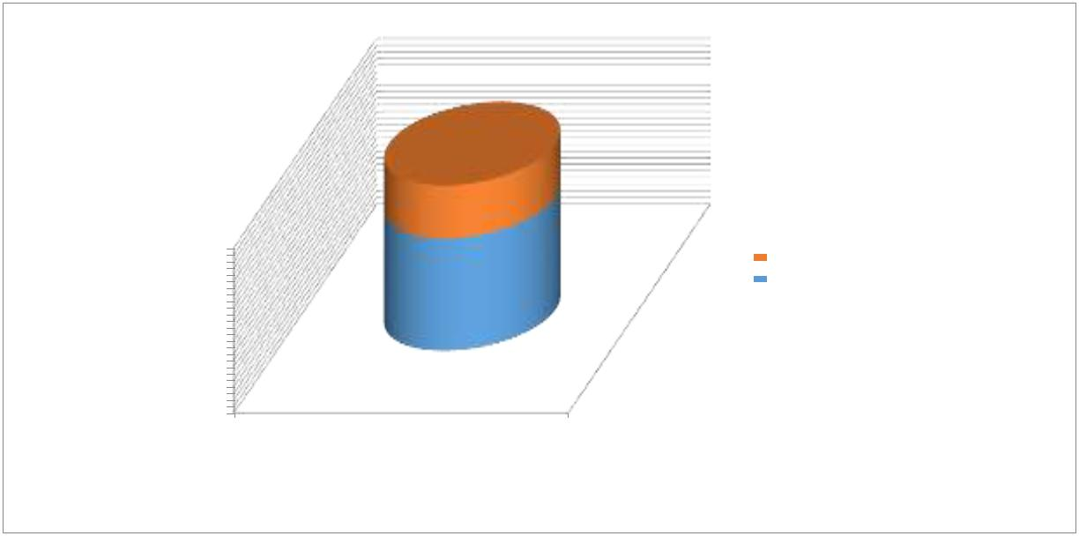

обновлению педагогических и профильных технологий, применяемых в
практической деятельности. На данный момент все педагоги прошли курсовую
подготовку.
Квалификационные категории
педагогов
высшая
первая
не имеют
Анализ уровня квалификации педагогических кадров за 2023 год
свидетельствует о том, что 62 % педагогического состава имеют высшее
образование, 13 педагогов (50%) имеют высшую квалификационную категорию, 3
педагогов (12%) - первую квалификационную категорию, 8 педагога (31%) не
имеют категории.
В
условиях
реализации
профессионального
стандарта
педагога
дополнительного образования администрацией МБОУ ДО ДДТ в рамках
реализации на 1 сентября 2023 г. 100% педагогов учреждения имеют
педагогическое профессиональное образование.
Системный подход и планомерный процесс повышения уровня квалификации
педагогов позволяет ежегодно осуществлять процесс обновления содержания
образования и совершенствования качества предоставления образовательных услуг
по всем направленностям образовательной деятельности МБОУ ДО ДДТ МО
Кавказский район.
Восемь педагогических работников ДДТ награждены отраслевыми знаками
отличия:
-
-
-
-
«Заслуженный учитель Кубани» - Дмитриев О.И.,
«Почетный работник общего образования» - Дмитриев О.И.,
«Почётный работник воспитания и просвещения РФ» - Шереметова Т.В.,
Почетной грамотой Министерства образования и науки РФ – Дмитриев О.И.,
Вачнадзе-Дмитриева М.А., Лопай Ж.К., Буханцова Т.В., Анисович Ю.Ю.,
Анисович Г.В.
-
-
Нагрудный знак "Почетный работник воспитания и просвещения" - Ковалев А.М.
Нагрудный знак "Почетный работник сферы образования РФ" – Буханцова Т.В.
В концепции развития дополнительного образования детей подчеркнута
необходимость создания эффективных механизмов стимулирования и поддержки
непрерывного профессионального развития педагогических и управленческих
кадров, которое связано с задачами подготовки, повышения квалификации. В 2023
году прошли курсы повышения квалификации по теме: «Современные методики
преподавания в образовательных организациях дополнительного образования в
условиях реализации ФГОС» 4 педагога.
2
5
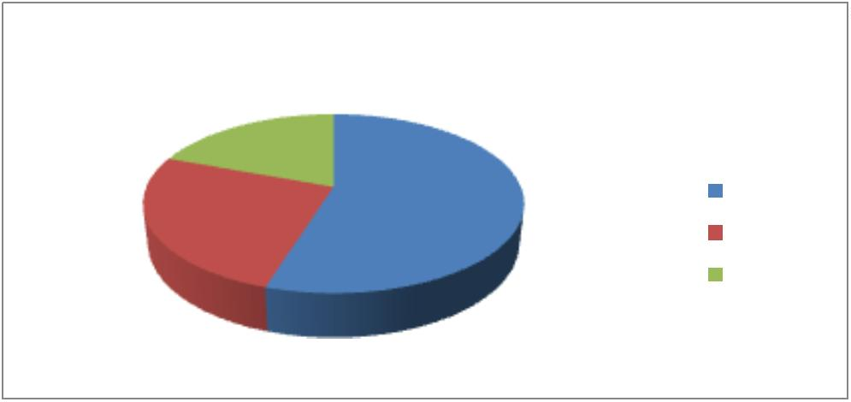

На основании опроса и диагностических исследований личностных
педагогических затруднений и анализа ситуации в учреждении проходит
методическое консультирование. Его основные задачи :
-
создание комфортных условий для результативной работы всех участников
образовательного процесса;
-
-
дальнейший профессиональный рост педагогов;
апробирование на практике современных педагогических технологий, форм и
методов организации деятельности;
выявление творчески работающих сотрудников, обобщение и распространение
передового педагогического опыта;
развитие позитивной мотивации
самосовершенствование.
-
-
педагогов
на
саморазвитие
и
Методистами проведена работа по вопросам разработки дополнительных
общеобразовательных общеразвивающих программ, по подготовке к аттестации
педагогов, индивидуальные и групповые консультации по вопросам ведения
образовательного процесса, работы в АИС «Навигатор».
Методисты за истекший период провели большую работу по оказании
методического поддержки, помощи и сопровождения педагогам по переходу
образовательного процесса в режим электронного и дистанционного обучения.
Эффективность работы методистов за истекший период подтверждают
победы педагогов учреждения в профессиональных конкурсах:
3
Призера муниципального этапа краевого конкурса профессионального
мастерства работников сферы дополнительного образования «Сердце отдаю
детям» 2023 г. (Вачнадзе- Дмитриева М.А., Коломейцева Е.В.)
Победа 1 педагога МБОУ ДО ДДТ в краевом конкурсе «Лучшие практики
обеспечение доступного дополнительного образования детей Краснодарского
края» (Буханцова Т.В.)
Участие 3 педагогов МБОУ ДО ДДТ в краевом конкурсе «Лучшие практики
обеспечение доступного дополнительного образования детей Краснодарского
края» (Анисович Ю.Ю., Шевцова М.А., Шматкова Е.М.).
Лауреат в муниципальном конкурсе эссе для молодых педагогов
образовательных организаций МО Кавказский район (Багирова Т.Т.).
Выступление педагогов на зональных семинарах с мастер-классами,
организованными МАОУ ЦВР:
Выступление 9 педагогов МБОУ ДО ДДТ на семинаре (Синицина Н.П.,
Коломейцева Е, В., Саидалиева Д.С., Рот В.С., Куксова Л.А., Анисович Ю.Ю.,
Ковалев А.М.).
За отчетный период 5 педагогов получили дипломы и сертификаты,
подтверждающие факт публикации авторских методических материалов на
педагогических сайтах в сети Интернет.
Методисты являются организаторами многих муниципальных этапов
краевых и всероссийских конкурсов.
Педагоги МБОУ ДО ДДТ проводят разнообразные мероприятия с
учащимися с целью организации досуга в каникулярное время: игровые
программы, конкурсы, экскурсии, велоквесты и другие.
2
6

Налажена система выступлений педагогов и учащихся в СМИ. В районной
газете «Огни Кубани» в 2023 году было напечатано 7 публикаций о деятельности
учащихся и педагогов МБОУ ДО ДДТ.
Гарантия и обеспечение трудовых прав и свобод работников МБОУ ДО
ДДТ, создание для них благоприятных условий труда является коллективный
договор, принятый 11.01.2024 г.
9
. ИНФОРМАЦИОННО-БИБЛИОТЕЧНОЕ ОБЕСПЕЧЕНИЕ
Основной задачей методической библиотеки МБОУ ДО ДДТ является
предоставление оперативного комплексного информационно-библиотечного
обслуживания педагогических работников и учащихся на новом современном
уровне с применением современных информационных технологий.
Реализация дополнительных общеобразовательных программ подкреплена
необходимой учебной и учебно-методической литературой. В фонде методической
библиотеки МБОУ ДО ДДТ имеется в достаточном количестве литература по всем
программам детских объединений. Фонд библиотеки в настоящее время
составляет 3496 единиц, в том числе 498 брошюр и систематически пополняется
методическими пособиями, рекомендациями по проблемам обновления и
совершенствования программно-методического обеспечения образовательно-
воспитательного процесса, повышения квалификации педагогических кадров,
анализу и созданию благоприятных условий организации учебно-воспитательного
процесса.
Ежегодно МБОУ ДО ДДТ оформляет подписку на педагогические
периодические
издания:
Вестник
образования
России;
Дополнительное
образование и воспитание - журналы; Огни Кубани, Вольная Кубань - газеты.
Создан банк литературы для дополнительных общеобразовательных
общеразвивающих программ по всем 5-ти направленностям.
Каждая дополнительная общеобразовательная общеразвивающая программа
содержит в разделе "Список литературы": активные ссылки или литература
собрана на электронном диске в формате pdf или литература находится в
библиотечном фонде МБОУ ДО ДДТ.
Информационно-методический журнальный фонд составляет 448 экземпляра.
Направлениями информационного обеспечения образовательного процесса
является:
-
своевременное предоставление педагогам и администрации необходимой
информации об основных направлениях развития дополнительного образования,
программах, новых педагогических технологиях, учебно-методической литературе
по проблемам обучения и воспитания детей;
-
помощь в разработке и подготовке массовых мероприятий, занятий, открытых
занятий и т.п.;
-
-
работа по сохранности и пополнению библиотечного фонда, видео и фонотеки;
формирование электронного информационно-методического банка данных.
В МБОУ ДО ДДТ для учащихся, родителей и педагогов активно работает
наглядная информация. Информационные стенды «Информационно-правовой
вестник», «Осторожно - терроризм!», «Пожарная безопасность», «В мире
2
7

творчества» и другие, на которых размещается и обновляется фото-информация о
конкурсах, выставках, мероприятиях, победах творческих коллективов и т.д.
Действует официальный сайт учреждения (http://ddt.kropds.ru).
Сайт
муниципального
бюджетного
образовательного
учреждения
дополнительного образования Дома детского творчества муниципального
образования Кавказский район оформлен и содержится в соответствии с
требованиями приказа № 831 от 14.08.2020г. «Об утверждении Требований к
структуре официального сайта образовательной организации в информационно-
телекоммуникационной сети «Интернет» и формату предоставления информации»
с изменениями и дополнениями, который вступил в силу с 01.01.2021г.
Для размещения информации на Сайте созданы разделы и подразделы.
Информация представлена в виде набора страниц и иерархического списка и
ссылок на другие разделы Сайта. Информация имеет общий механизм навигации
по всем страницам раздела. Доступ к разделу осуществляется с главной страницы
Сайта, а также из основного навигационного меню Сайта. Страницы разделов
доступны в информационно-телекоммуникационной сети «Интернет» без
дополнительной регистрации, а также доступны для посетителей ссылки на
файлы, снабженные информацией, поясняющей назначение данных файлов.
Сайт содержит следующие разделы и подразделы:
Раздел «Сведения об образовательной организации»
Подраздел «Основные сведения» - содержит информацию о полном и
сокращенном наименовании; дате создания; об учредители; о месте нахождении; о
режиме и графике работы; о контактных телефонах; об электронных адресах; об
адресе сайта; о местах осуществления образовательной деятельность.
Подраздел
«Структура
и
органы
управления
образовательной
организацией» - содержит информацию о структуре и об органах управления,
руководителях структурных подразделений, положения о органах управления.
Подраздел «Документы» содержит размещенные документы в виде копий и
электронных документов: Устав учреждения, локальные нормативные акты,
муниципальное задание и отчет о его выполнении, правила внутреннего
распорядка учащихся, правила внутреннего трудового распорядка, коллективный
договор, отчет о результатах самообследования, предписания органов,
осуществляющих контроль в сфере образования, отчеты об исполнении
предписаний, защита персональных данных, пакет документов КОРРУПЦИИ -
НЕТ!
Подраздел «Образование» содержит информацию о лицензии на
осуществление
образовательной
деятельности,
о
реализуемых
уровнях
образования, о формах обучения, сроках обучения, об описании образовательной
программы, копии реализуемых образовательных программ, об учебном плане,
аннотации к образовательным программам, о календарном учебном графике, о
программном обеспечении образовательного процесса, о методических и иных
документах разработанных образовательной организацией для обеспечения
образовательного процесса.
Подраздел «Руководство. Педагогический (научно-педагогический) состав»
содержит информацию о руководителе учреждения, его заместителях, контактные
телефоны, адреса электронной почты, о персональном составе педагогических
2
8

работников с указанием уровня образования, квалификации и опыта работы,
преподаваемые дисциплины, данные повышении квалификации
о
и
профессиональной переподготовке, общий стаж работы, стаж работы по
специальности.
Подраздел «Материально-техническое обеспечение и оснащенность
образовательного процесса» содержит информацию о материально-техническом
обеспечении образовательной деятельности, в том числе сведения о наличии
оборудованных учебных кабинетов, объектов для проведения практических
занятий, оснащенности оборудованием, средств обучения и воспитания, об
условиях охраны здоровья учащихся, размещении и состоянии объектов
образовательного процесса, о доступе к информационным системам, об
электронных образовательных ресурсах, к которым обеспечивается доступ
учащихся.
Раздел «Платные образовательные услуги» содержит информацию о
порядке оказания платных образовательных услуг, об утверждении стоимости
обучения по образовательным программам, годовой календарный график, учебный
план, программное обеспечение образовательного процесса.
Файлы документов представляются на Сайте в форматах Portable Document Files
(.pdf), Microsoft Word/Microsoft Excel (.doc, docx, xls, xlsx).
Все файлы, ссылки на которые размещены на страницах соответствующих
разделов
удовлетворяют
следующим
условиям:
максимальный
размер
размещённого файла не превышает 15 Mb (если размер файла превышает
максимальное значение, то он разделяется на несколько частей, не превышающих
максимальное значение размера файла); отсканированные документы выполнены с
разрешением не менее 75dpi; отсканированный текст в электронной копии
читается хорошо.
Подраздел «Финансово-хозяйственная деятельность» содержит информацию
о плане финансово-хозяйственной деятельности, положение о закупках, отчет
образовательного учреждения, финансовое обеспечение которого осуществляется
за счет бюджетных ассигнований бюджетов субъектов РФ, местных бюджетов, по
договорам о дополнительном образовании за счет средств физических и
юридических лиц, о поступлении финансовых и материальных средств и об их
расходовании по итогам финансового года.
Подраздел «Вакантные места для приема (перевода) обучающихся»
содержит информацию о количестве вакантных мест для приема (перевода) по
каждой образовательной программе, специальности, направлению подготовки.
Подраздел «Доступная среда» - содержит информацию о специальных условиях
для обучения инвалидов и лиц с ограниченными возможностями здоровья.
Подраздел «Международное сотрудничество».
Подраздел «Образовательные стандарты и требования».
Подраздел «Стипендии и меры поддержки обучающихся».
Последние годы в связи с активным внедрением интерактивных форм
общения в нашу жизнь педагоги стали активно использовать возможности сети
«Интернет» для освещения деятельности своего объединения. В 2022 году на
официальном Сайте учреждения родители, учащиеся, общественность могли
узнать информацию о работе наших объединений, о победах и достижениях
2
9

учащихся, о проводимых мероприятиях, познакомиться с документами
регламентирующими образовательный процесс.
В целом, можно отметить, что эффективность и качество учебного
процесса повышается за счет развития современной организации образовательной
деятельности, обеспечение образовательных программ модернизированными
учебно-методическими
образовательной среды,
федерального законодательства.
ресурсами,
изменения
способов
организации
действующего
предусмотренными
требованиями
1
0. МАТЕРИАЛЬНО-ТЕХНИЧЕСКАЯ БАЗА
Муниципальное бюджетное образовательное учреждение дополнительного
образования Дом детского творчества муниципального образования Кавказский
район имеет в оперативном управлении два здания:
1
. ст.Кавказская, ул.К.Маркса,167, общей площадью – 288,7 м², здание 1950 года
постройки, кирпичное, имеет автономную котельную, газ. Для занятия с
учащимися оборудовано 5 учебных кабинетов (в соответствии с профилем
образовательных программ), 1 методический кабинет, кабинет Звукорежиссера,
костюмерная, библиотека с фондом 3496 экземпляров, административные и
хозяйственные помещения.
2
. ст.Казанская, ул.Красная,60, общей площадью – 245,9 м², здание 1962 года
постройки, кирпичное, имеет автономную котельную, газ. Для занятия с
учащимися оборудовано 5 учебных кабинетов (в соответствии с профилем
образовательных программ), административные и хозяйственные помещения.
Образовательная деятельность МБОУ ДО ДДТ осуществляется также на базе 7
общеобразовательных учреждений сельских поселений Кавказского района на
основании договоров безвозмездного пользования.
Организация питания учащихся и сотрудников МБОУ ДО ДДТ осуществляется
на основании договоров с муниципальным унитарным предприятием «Комбинат
школьного питания».
Медицинское обслуживание учащихся осуществляется на основании договора
№
4 от 12.01.2024 г. на оказание безвозмездных услуг по медицинскому
обслуживанию учащихся МБОУ ДО ДДТ.
Периодические медицинские профилактические осмотры сотрудников МБОУ
ДО ДДТ проводятся ежегодно.
Оба здания МБОУ ДО ДДТ оборудованы противопожарной системой
безопасности,
имеются
тревожные
кнопки,
на
территории
ведется
видеонаблюдение, установлены ПАК «Стрелец-Мониторинг», заключен договор
на охрану учреждения с ЧОП.
В ходе подготовки учреждения к новому учебному году проведен текущий
ремонт во всех учебных кабинетах (побелка, покраска полов). Работы произведены
в полном объеме.
1
1. МОНИТОРИНГ СОСТОЯНИЯ
ОБРАЗОВАТЕЛЬНОЙ ДЕЯТЕЛЬНОСТИ
Результаты мониторинга помогают каждому участнику образовательного
процесса осмыслить собственную деятельность, дают возможность определить,
насколько рациональны педагогические и дидактические средства, используемые
3
0

в процессе обучения, позволяют выявить, насколько они соответствуют целям
образовательного процесса и возрастным особенностям учащихся.
Мониторинг образовательного процесс в МБОУ ДО ДДТ включает
результаты итоговой аттестации учащихся, анализ качества преподавания,
исследования микроклимата МБОУ ДО ДДТ, вклад каждого педагога в развитие
личностных качеств учащихся.
Система педагогического мониторинга учреждения состоит из следующих
составляющих:
-
-
мониторинга результатов итоговой аттестации учащихся;
мониторинга реализации дополнительных общеобразовательных
общеразвивающих программ;
-
-
-
мониторинга качества преподавания педагогического состава;
мониторинга качества обученности учащихся;
результата анкетирования учащихся, родителей и педагогов.
Анализ состояния образовательной деятельности за 2023 год по сравнению
с 2022 годом показал, что доля учащихся по программам художественной
направленности была в 2023 году самой большой. Количество учащихся
технической и туристско-краеведческой направленности увеличилось. Количество
учащихся естественнонаучной направленности уменьшилось.
Мониторинг результативности образовательного процесса показал, что
наиболее значимыми мотивами посещения МБОУ ДО ДДТ для учащихся всех
возрастных категорий являются возможность попробовать свои творческие силы
(до 80% учащихся, найти себя в каком-либо интересном виде деятельности). Более
8
1% родителей отметили профессионализм педагогов как фактор, играющий
существенную роль в желании ребенка заниматься в МБОУ ДО ДДТ. Результаты
анкетирования учащихся показали, что педагоги МБОУ ДО ДДТ умеют
установить контакт с ребенком, расположить его к себе, создав атмосферу доверия
и непринуждённого общения.
1
2. ВЫВОДЫ
1
. Совершенствование образовательной деятельности.
Одной из приоритетных задач МБОУ ДО ДДТ в следующем учебном году
является создание новых детских объединений, отвечающих запросам социума.
Планируется увеличение детских объединений в рамках
естественнонаучной направленностей.
технической,
Запланирована деятельность:
-
по повышению привлекательности и доступности образовательных услуг МБОУ
ДО ДДТ путем работы информационного портала АИС «Навигатор";
-
-
активизация работы с одаренными детьми, детьми с ОВЗ;
по развитию кадрового потенциала через новые формы повышения
квалификации педагогов по актуальным направлениям деятельности, создание
кадрового резерва по всем направлениям дополнительного образования.
2
. Совершенствование организационно-массовой деятельности.
Продолжение работы по расширению спектра социально-значимых и
культурно-досуговых мероприятий, повышение качества организации и
проведение данных мероприятий, совершенствование уровня подготовки
педагогических работников, участвующих в мероприятиях.
3
1

3
. Совершенствование материально-технического оснащения МБОУ ДО ДДТ.
Продолжить работу по оснащению учреждения современным информационно-
коммуникационным оборудованием, по модернизации локальных компьютерных
сетей, по материально-техническому оснащению и модернизации учебных
кабинетов. Выполнение всех необходимых эксплуатационных, ремонтно-
восстановительных и реконструктивных работ в ДДТ с применением и
внедрением современной энергосберегающей и энергоэффективной техники и
современных технологий.
3
2

Показатели деятельности организации дополнительного образования,
подлежащей самообследованию
(утв. приказом Министерства образования и науки РФ от 10 декабря 2013 г. N 1324)
Nп/п
Показатели
Образовательная деятельность
Общая численность учащихся, в
том числе:
Единица измерения
2538 человек
1
1
.
.1
1
1
1
1
1
.1.1
.1.2
.1.3
.1.4
.2
Детей дошкольного возраста (3-7
лет)
Детей младшего школьного
возраста (7-11 лет)
Детей среднего школьного возраста
(11-15 лет)
Детей старшего школьного возраста 427 человек
132 человека
1146 человек
833 человека
(15-17 лет)
Численность учащихся,
66 человек
обучающихся по образовательным
программам по договорам об
оказании платных образовательных
услуг
1
1
1
1
.3
.4
.5
.6
Численность/удельный вес
численности учащихся,
занимающихся в 2-х и более
объединениях (кружках, секциях,
клубах), в общей численности
учащихся
Численность/удельный вес
численности учащихся с
применением дистанционных
образовательных технологий,
электронного обучения, в общей
численности учащихся
Численность/удельный вес
численности учащихся по
образовательным программам для
детей с выдающимися
1006 человек/39, 64 %
150 человек/5,91%
454 человека/17,89 %
10 человек/0,39 %
способностями, в общей
численности учащихся
Численность/удельный вес
численности учащихся по
образовательным программам,
направленным на работу с детьми с
особыми потребностями в
образовании, в общей численности
учащихся, в том числе:
1
.6.1
Учащиеся с ограниченными
возможностями здоровья
9 человек/0,35%
3
3


1
.6.2
Дети-сироты, дети, оставшиеся без 31 человек/1,22%
попечения родителей
1
1
.6.3
.6.4
Дети-мигранты
Дети, попавшие в трудную
жизненную ситуацию
0 человек/0%
2 человека/0,08%
1
1
.7
.8
Численность/удельный вес
численности учащихся,
занимающихся учебно-
исследовательской, проектной
деятельностью, в общей
численности учащихся
Численность/удельный вес
численности учащихся, принявших
участие в массовых мероприятиях
(конкурсы, соревнования,
фестивали, конференции), в общей
численности учащихся, в том числе:
На муниципальном уровне
На региональном уровне
67человек/2,64%
20500/100%
1
1
1
1
1
1
.8.1
.8.2
.8.3
.8.4
.8.5
.9
18709/100%
735/29%
578/23%
356/14%
122 /5%
На межрегиональном уровне
На федеральном уровне
На международном уровне
Численность/удельный вес
численности учащихся-победителей
и призеров массовых мероприятий
(конкурсы, соревнования,
фестивали, конференции), в общей
численности учащихся, в том числе:
На муниципальном уровне
На региональном уровне
На межрегиональном уровне
На федеральном уровне
На международном уровне
Численность/удельный вес
численности учащихся,
1121/44%
1
1
1
1
1
1
.9.1
.9.2
.9.3
.9.4
.9.5
.10
679\27%
189/7%
89/4%
89/4%
75/3%
0
участвующих в образовательных и
социальных проектах, в общей
численности учащихся, в том числе:
Муниципального уровня
Регионального уровня
Межрегионального уровня
Федерального уровня
1
1
1
1
1
1
.10.1
.10.2
.10.3
.10.4
.10.5
.11
0
0
0
0
0
Международного уровня
Количество массовых мероприятий, 288
проведенных образовательной
организацией, в том числе:
1
1
1
1
1
1
.11.1
.11.2
.11.3
.11.4
.11.5
.12
На муниципальном уровне
На региональном уровне
На межрегиональном уровне
На федеральном уровне
На международном уровне
Общая численность педагогических 26 человек
16
0
0
0
0
3
4


работников
1
1
.13
.14
Численность/удельный вес
численности педагогических
работников, имеющих высшее
образование, в общей численности
педагогических работников
Численность/удельный вес
численности педагогических
работников, имеющих высшее
образование педагогической
направленности (профиля), в общей
численности педагогических
работников
16 человек/60,54%
16 человек/60,54%
1
1
.15
.16
Численность/удельный вес
численности педагогических
работников, имеющих среднее
профессиональное образование, в
общей численности педагогических
работников
10 человек/38,46%
10 человек/38,46%
Численность/удельный вес
численности педагогических
работников, имеющих среднее
профессиональное образование
педагогической направленности
(профиля), в общей численности
педагогических работников
Численность/удельный вес
численности педагогических
работников, которым по
результатам аттестации присвоена
квалификационная категория в
общей численности педагогических
работников, в том числе:
Высшая
1
.17
16 человек/61,54%
1
1
1
.17.1
.17.2
.18
13 человек/50%
3 человек/11,54%
21 человек/80,77%
Первая
Численность/удельный вес
численности педагогических
работников в общей численности
педагогических работников,
педагогический стаж работы
которых составляет:
1
1
1
.18.1
.18.2
.19
До 5 лет
Свыше 30 лет
Численность/удельный вес
численности педагогических
работников в общей численности
педагогических работников в
возрасте до 30 лет
4 человека/15,38%
17 человек/65,38 %
4 человека/15,38%
1
.20
Численность/удельный вес
численности педагогических
работников в общей численности
педагогических работников в
возрасте от 55 лет
7 человек/26,92 %
3
5


1
.21
Численность/удельный вес
численности педагогических и
административно-хозяйственных
работников, прошедших за
последние 5 лет повышение
квалификации/профессиональную
переподготовку по профилю
педагогической деятельности или
иной осуществляемой в
26человек/100%
образовательной организации
деятельности, в общей численности
педагогических и административно-
хозяйственных работников,
Численность/удельный вес
численности специалистов,
обеспечивающих методическую
деятельность образовательной
организации, в общей численности
сотрудников образовательной
организации
1
1
.22
.23
2 человека/7,69%
Количество публикаций,
45
подготовленных педагогическими
работниками образовательной
организации:
1
1
1
.23.1
.23.2
.24
За 3 года
За отчетный период
Наличие в организации
35 единиц
10 единиц
Да. Программа «Одаренные дети»
дополнительного образования
на
2022-2023
годы,
которая
системы психолого-педагогической направлена на создание условий
поддержки одаренных детей, иных для оптимального развития
групп детей, требующих
повышенного педагогического
внимания
одаренных детей, чья одаренность
на настоящий момент еще не
проявилась
способности, в отношении которых
есть надежда на дальнейший
и
детей,
имеющих
качественный скачек в развитии их
способностей.
Организация педагогического
наставничества и сопровождения
детей, требующих повышенного
педагогического внимания.
2
2
.
.1
Инфраструктура
Количество компьютеров в расчете
на одного учащегося
Количество помещений для
осуществления образовательной
деятельности, в том числе:
Учебный класс
Лаборатория
Мастерская
Танцевальный класс
Спортивный зал
Бассейн
0
2
.2
11
2
2
2
2
2
2
.2.1
.2.2
.2.3
.2.4
.2.5
.2.6
10
0
0
1
0
0
3
6


2
.3
Количество помещений для
организации досуговой
деятельности учащихся, в том
числе:
1
2
2
2
2
.3.1
.3.2
.3.3
.4
Актовый зал
Концертный зал
Игровое помещение
Наличие загородных
0
0
1
0
оздоровительных лагерей, баз
отдыха
2
.5
Наличие в образовательной
организации системы электронного
документооборота
Да
2
2
.6
Наличие читального зала
библиотеки, в том числе:
С обеспечением возможности
работы на стационарных
компьютерах или использования
переносных компьютеров
С медиатекой
Оснащенного средствами
сканирования и распознавания
текстов
Да
Да
.6.1
2
2
.6.2
.6.3
Да
Да
2
.6.4
С выходом в Интернет с
компьютеров, расположенных в
помещении библиотеки
С контролируемой распечаткой
бумажных материалов
Численность/удельный вес
численности учащихся, которым
обеспечена возможность
пользоваться широкополосным
Интернетом (не менее 2 Мб/с), в
общей численности учащихся
Да
2
2
.6.5
.7
Да
18 человек/0,71%
3
7


